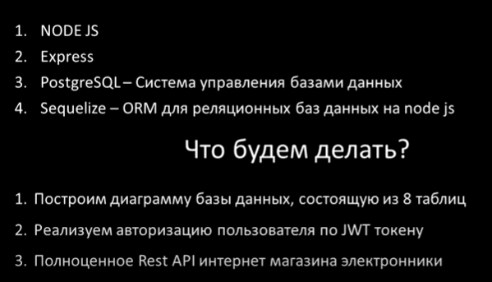
Express - фреймворк
Node – платформа
ORM – технология связи кода и БД
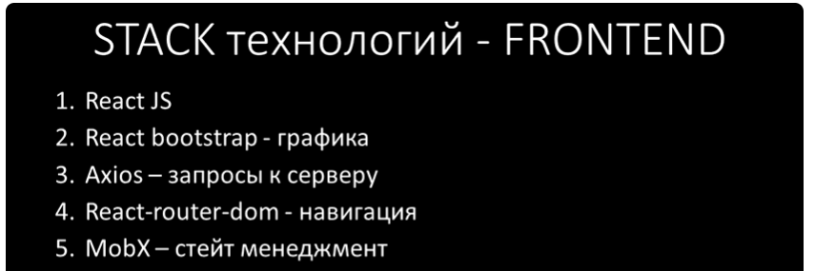
Проинициализируем сервер
npm init -y
PS C:\Users\1\OneDrive\Документы\вуз\3 курс\kursovay\nodejs+express6react\server> npm init -y
Wrote to C:\Users\1\OneDrive\Документы\вуз\3 курс\kursovay\nodejs+express6react\server\package.json:
{
"name": "server",
"version": "1.0.0",
"description": "",
"main": "index.js",
"scripts": {
"test": "echo \"Error: no test specified\" && exit 1"
},
"keywords": [],
"author": "",
"license": "ISC"
}
npm install express pg pg-hstore sequelize cors dotenv
npm install -D nodemon — перезапуск сервера при каждом изменении
const express = require('express') //requere for import

npm run dev — start server
.env – переменная окружения

{
"name":"Маргаритки",
"count":100,
"price":54
}
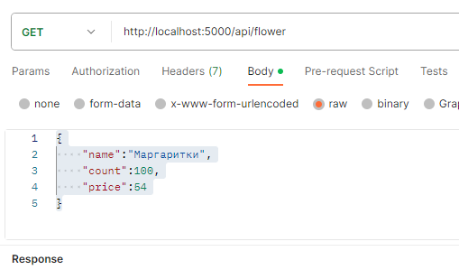
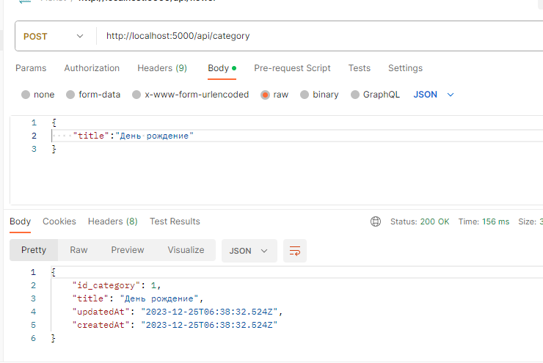
Обязательно указать метод как пост
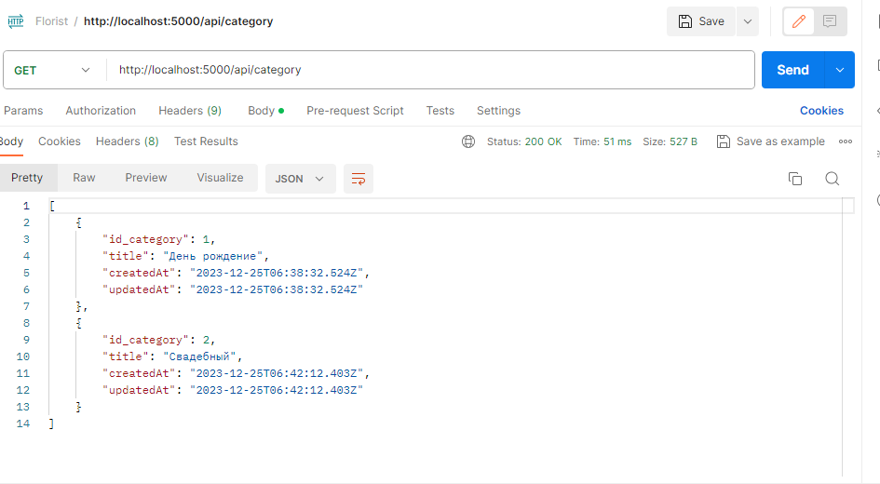
Здесь уже GET
//img для букета 42 минута
npm install express-fileupload — для изображений
npm install uuid — для генерации униклаьных имен
B body в form-data

POST: http://localhost:5000/api/user/registration
{
"login":"p1x1n1",
"email":"bb@m.ru",
"password":"p1x1n1",
"Name":"p1x1n1",
"LastName":"p1x1n1",
"SurName":"p1x1n1",
"phone":"89171605809",
"role":"User"
}
{
"login":"p1",
"email":"p1@m.ru",
"password":"p1",
"Name":"p1",
"LastName":"p1",
"SurName":"p1",
"phone":"89171605809",
"role":"Admin"
}
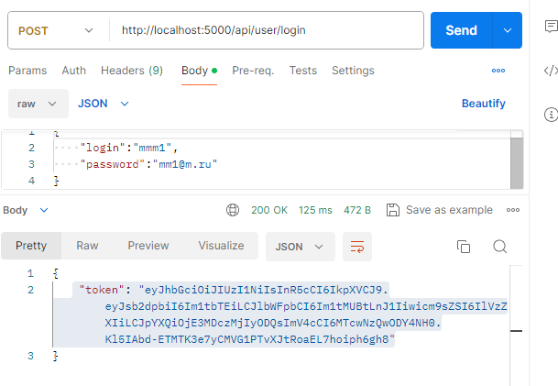
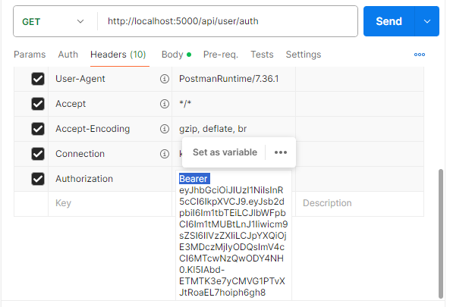

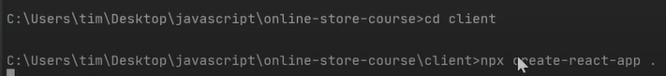
FRONTEND
npx create-react-app .
npm i axios react-router-dom mobx mobx-react-lite
axios – запросы на сервер
react-router-dom — постраничная навигация
mobx mobx-react-lite
npm install react-bootstrap bootstrap — верстка

npm start – для запуска ректа

<div>
<Form.Control
className="mt-3"
placeholder="Введите ваш login..."
value={login}
onChange={e=>setLogin(e.target.value)}
/>
<Form.Control
className="mt-3"
placeholder="Введите вашу почту..."
value={email}
onChange={e => setEmail(e.target.value)}

/>
<Form.Control
className="mt-3"
placeholder="Введите ваш пароль..."
value={password}
onChange={e => setPassword(e.target.value)}
type="password"
/>
<Form.Control
className="mt-3"
placeholder="Введите вашe Имя..."
value={Name}
onChange={e => setName(e.target.value)}

/>
<Form.Control
className="mt-3"
placeholder="Введите ваш ..."
value={phone}
onChange={e => setPhone(e.target.value)}

/>
</div>

